EU SOU PERFEIÇÃO
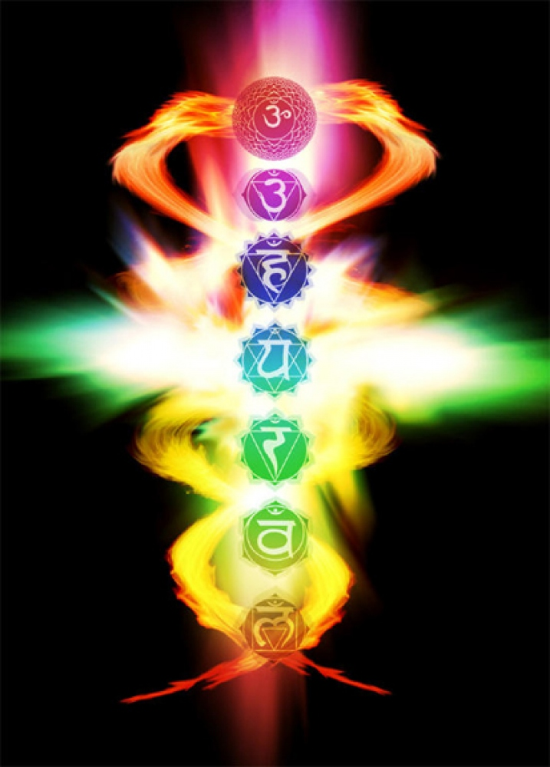
EU SOU DEUS TODO PODEROSO PRESENTE EM MEU CORAÇÃO QUE PERDOA TODOS OS SERES DO COSMOS GRANDE UNIVERSO QUE JÁ ERRARAM CONOSCO DESDE O INÍCIO DOS TEMPOS ATÉ AGORA
EU SOU DEUS TODO PODEROSO PRESENTE EM MEU CORAÇÃO QUE RESGATOU TODAS AS NOSSAS ALMAS QUE JÁ TIVEMOS DESDE O INÍCIO DOS TEMPOS ATÉ AGORA
EU SOU DEUS TODO PODEROSO PRESENTE EM MEU CORAÇÃO QUE COLOCOU TODA A PERFEIÇÃO O AMOR A SABEDORIA O PODER E A GRAÇA DE NOSSO SISTEMA MENTAL EM ATIVIDADE TOTAL EM NOSSO CÉREBRO E FEZ A NOSSA KUNDALINI SUBIR TOTALMENTE DO CHAKRA DA RAIZ CHAKRA POR CHAKRA ATÉ O CHAKRA CORONÁRIO COM FORÇA TOTAL MANIFESTANDO ESSAS ENERGIAS ASTRAIS ELETROMAGNÉTICAS BIPOLARES MARAVILHOSAS DO NOSSO CÉREBRO EM TODOS OS MICRO PONTOS DE LUZES SÓIS DE MICROCOSMOS DE NOSSOS ESPÍRITOS ENERGIAS E MATÉRIAS NOS FAZENDO VIVER EM ESTADO PLENO DE GLÓRIA FELICIDADE E ALEGRIA SENTINDO TUDO ISSO NO DHARMA CORAÇÃO INTENSAMENTE PARA SEMPRE E POR TODA A ETERNIDADE
AQUI E AGORA JÁ NOW
AMÉM HALLELUJAH EU SOU

